薛城区人民政府2020年政府信息公开工作

年度报告

根据《中华人民共和国政府信息公开条例》（国务院令第711号，以下简称《条例》）和《国务院办公厅政府信息与政务公开办公室关于政府信息公开工作年度报告有关事项的通知》（国办公开办函〔2019〕60号）要求，现就推进政府信息公开工作情况，向社会公布薛城区人民政府2020年度政府信息公开年度报告。本报告包括总体情况、主动公开政府信息情况、收到和处理政府信息公开申请情况、政府信息公开行政复议和行政诉讼情况、存在的主要问题及改进情况、其他需要报告的事项等六个部分。本年度报告中所列数据的统计期限自2020年1月1日起至2020年12月31日止。本年度报告的电子版可以在“薛城区政府门户网站”（http://xxgk.xuecheng.gov.cn/xxgknb/2020xxgknb/)下载。如对本报告有疑问，可与薛城区人民政府政务公开办公室联系(地址:枣庄市薛城区永福路2号，邮编：277000 ，电话：0632—4461066，电子邮箱：xczwgk@zz.shandong.cn )。

1. 整体情况

2020年，薛城区政务公开工作以习近平新时代中国特色社会主义思想为指导，全面贯彻党的十九大和十九届二中、三中、四中、五中全会精神，严格落实上级关于全面推进政务公开的系列部署，政务公开质量和实效全面提升。薛城区高度重视政务公开工作，年初的《政府工作报告》中明确提出:“健全政务公开、信息舆情、新闻发布制度，提高政务服务热线办理实效”，同时，印发了《2020年薛城区政务公开工作要点的通知》，逐项分解落实国务院、省市政务公开工作任务，进一步健全政务公开机制，提升政务公开质量，强化政策解读回应，深化重点领域公开，为促进法治政府、创新政府、廉洁政府和服务型政府建设发挥了积极作用。

（一）明确组织架构，完善政务公开体制机制。对区政务公开领导小组进行了调整，以区政府党组成员为组长，区政府办公室主任为副组长，各相关部门分管负责人为领导小组成员的政务公开领导小组，为做好全区政务公开工作提供了组织领导保障。今年10月份，区政府常务副区长到济南参加省政务公开培训班，培训结束后，第一时间召开了全区政务公开工作推进会，传达了省政务公开培训班精神，不断提高各单位重视程度，进一步压实了责任。部门建立政务公开领导小组，明确政务公开分管领导和政务公开专职工作人员，确保政务公开工作层层落实。

（二）扩展公开内容，做好宣传报道。今年以来，全区共主动公开政府信息5711余条，重点领域信息公开内容进一步扩大，涉及群众切身利益的征地拆迁、扶贫脱困、医疗环保、教育就业等领域政府信息更加全面，尤其是征地拆迁方面，薛庄、四里石等被拆迁村（居）征收公告、征收决定、补偿安置方案等文件均全面公开。进一步做好人大代表建议和政协委员提案办理结果公开工作，共发布人大代表建议和政协委员提案办理结果、办理情况信息182条。同时，积极挖掘全区政务公开典型事例，及时向省市报送，共计在“政务公开看枣庄”新媒体平台发稿10余篇，在“政务公开看山东”新媒体平台发稿3篇，让社会群众进一步了解政务公开工作。

教育寄托着每个家庭对未来生活的美好期盼，办好人民满意的教育，是坚持以人民为中心发展思想的重要体现。我区始终坚持把教育摆在优先发展的战略位置进行全局谋划，努力办好人民满意的教育。2020年我区主动公开“枣庄市第二十九中学、薛城舜耕中学、薛城区奚仲中学、薛城区实验小学、薛城区临山小学、薛城区双语实验小学、薛城区北临城小学”7所区直中小学政务信息，详细介绍了办学历史、校园环境、基础设施、教学资源配备和在校师生学习生活情况，公开并定期更新校务管理、教务教研、师资队伍建设等信息50余条，更好地为全区人民服务，更好地满足人民群众的新期待、新要求。

（三）做好政策解读，回应社会关切。丰富解读形式，采用“主要负责人解读”“图片解读”“语音解读”“动漫解读” 等多种形式进行解读，其中图片解读17篇，语音解读5篇，主要负责人解读6篇，文字解读20篇，动漫解读2篇，并对政府常务会议解读15次，进一步促进了群众对政府政策文件的了解。同时，开展了“政府开放日”、“新闻发布会”等回应关切活动，积极回应社会关切，主动做好邀请利益相关方列席区政府常务会议，受疫情影响，回应社会关切活动有所减少，邀请利益相关方列席区政府常务会议2次，举办“政府开放日”活动2次。

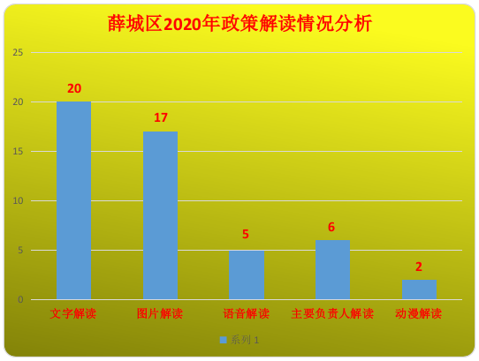

（四）强化信息动态管理，积极推动政务公开标准化规范化。动态调整政府和部门出台文件，并及时更新文件效力。加大对于“放管服”改革权责清单和公共服务事项的动态调整，并对“行政执法公示”“许可处罚双公示”“双随机一公开公示”等重点专题专栏进行及时上传，确保公开事项不落空，公开责任落地落实。自基层政务公开标准化规范化工作开展以来，科学规划，主动推进，出台了《全面推进基层政务公开标准化规范化工作的实施方案》（薛政办发〔2020〕22号），明确了时间节点，细化了工作任务，统筹编制了全区26个领域政务公开事项标准目录，并指导各镇街完成了26个领域基层政务公开标准目录编制工作，推动了全区政务公开工作科学化、标准化、规范化，为政务公开工作有序、健康开展提供了制度保障。

1. 政府信息公开情况

|  |  |  |  |  |
| --- | --- | --- | --- | --- |
| 第二十条第（一）项 | | | | |
| 信息内容 | 本年新制作数量 | | 本年新 公开数量 | 对外公开  总数量 |
| 规章 | 0 | | 0 | 0 |
| 规范性文件 | 10 | | 10 | 30 |
| 第二十条第（五）项 | | | | |
| 信息内容 | 上一年项目数量 | | 本年增/减 | 处理决定数量 |
| 行政许可 | 12423 | | ＋2634 | 15057 |
| 其他对外管理服务事项 | 4911 | | +1541 |  |
| 第二十条第（六）项 | | | | |
| 信息内容 | 上一年项目数量 | | 本年增/减 | 处理决定数量 |
| 行政处罚 | 4057 | | ＋303810 | 307867 |
| 行政强制 | 205 | | －10 | 204 |
| 第二十条第（八）项 | | | | |
| 信息内容 | 上一年项目数量 | | 本年增/减 | |
| 行政事业性收费 | 31 | | 0 | |
| 第二十条第（九）项 | | | | |
| 信息内容 | | 采购项目数量 | 采购总金额 | |
| 政府集中采购 | | 127 | 4.92亿元 | |

三、收到和处理政府信息公开申请情况

2020年，全区收到依申请公开政府信息93件，申请数量较多的是区自然资源局、区住建局等部门，主要涉及到征地赔偿、房屋拆迁等领域，均已在法定期限内办理完毕，并以申请人要求方式予以答复。

|  |  |  |  |  |  |  |  |  |  |
| --- | --- | --- | --- | --- | --- | --- | --- | --- | --- |
| （本列数据的勾稽关系为：第一项加第二项之和，  等于第三项加第四项之和） | | | 申请人情况 | | | | | | |
| 自然人 | 法人或其他组织 | | | | | 总计 |
| 商业企业 | 科研机构 | 社会公益组织 | 法律服务机构 | 其他 |
| 一、本年新收政府信息公开申请数量 | | | 89 |  |  |  |  | 4 | 93 |
| 二、上年结转政府信息公开申请数量 | | |  |  |  |  |  |  |  |
| 三、本年度办理结果 | （一）予以公开 | | 45 |  |  |  |  | 4 |  |
| （二）部分公开（区分处理的，只计这一情形，不计其他情形） | | 1 |  |  |  |  |  |  |
| （三）不予公开 | 1.属于国家秘密 |  |  |  |  |  |  |  |
| 2.其他法律行政法规禁止公开 |  |  |  |  |  |  |  |
| 3.危及“三安全一稳定” |  |  |  |  |  |  |  |
| 4.保护第三方合法权益 | 1 |  |  |  |  |  |  |
| 5.属于三类内部事务信息 |  |  |  |  |  |  |  |
| 6.属于四类过程性信息 | 1 |  |  |  |  |  |  |
| 7.属于行政执法案卷 |  |  |  |  |  |  |  |
| 8.属于行政查询事项 |  |  |  |  |  |  |  |
| （四）无法提供 | 1.本机关不掌握相关政府信息 | 31 |  |  |  |  |  |  |
| 2.没有现成信息需要另行制作 | 2 |  |  |  |  |  |  |
| 3.补正后申请内容仍不明确 |  |  |  |  |  |  |  |
| （五）不予处理 | 1.信访举报投诉类申请 | 1 |  |  |  |  |  |  |
| 2.重复申请 | 2 |  |  |  |  |  |  |
| 3.要求提供公开出版物 |  |  |  |  |  |  |  |
| 4.无正当理由大量反复申请 |  |  |  |  |  |  |  |
| 5.要求行政机关确认或重新  出具已获取信息 |  |  |  |  |  |  |  |
| （六）其他处理 | | 5 |  |  |  |  |  |  |
| （七）总计 | | 89 |  |  |  |  | 4 | 93 |
| 四、结转下年度继续办理 | | |  |  |  |  |  |  |  |

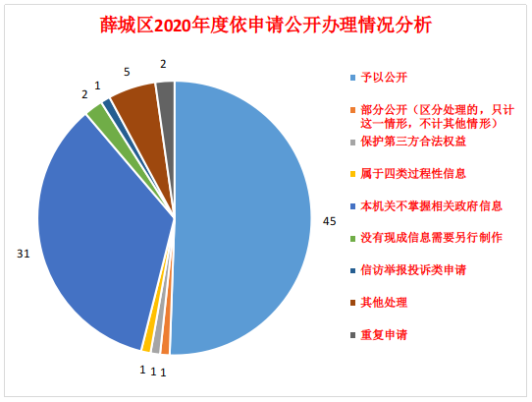

四、政府信息公开行政复议、行政诉讼情况

各级各部门收到依申请公开件后，高度重视，认真处理，并研究、预防、解决信息公开涉及行政复议、行政诉讼问题。

|  |  |  |  |  |  |  |  |  |  |  |  |  |  |  |
| --- | --- | --- | --- | --- | --- | --- | --- | --- | --- | --- | --- | --- | --- | --- |
| 行政复议 | | | | | 行政诉讼 | | | | | | | | | |
| 结果  维持 | 结果纠正 | 其他结果 | 尚未  审结 | 总  计 | 未经复议直接起诉 | | | | | 复议后起诉 | | | | |
| 结果维持 | 结果纠正 | 其他  结果 | 尚未  审结 | 总计 | 结果维持 | 结果  纠正 | 其他  结果 | 尚未审结 | 总计 |
| 0 | 0 | 0 | 0 | 0 | 1 |  | 3 |  | 4 | 0 | 0 | 0 | 0 | 0 |

五、政府信息公开工作存在的主要问题及改进情况

2020年政府信息公开工作中存在的主要问题为：一是公开的广度深度有待拓展。重大决策预公开征求意见公开内容较少，部门镇街会议公开内容质量不高，建议提案办理结果发布规范性有待提高。二是重点领域信息公开系统性有待增强。部分单位重点领域信息公开未整合梳理细化，重大建设项目领域信息关联性不够，信息发布呈碎片化；部分政府信息发布时效性不强。三是人员队伍有待强化。多数单位无专门负责此项工作人员，均是由办公室或调研室同志兼任，导致时间精力不够，无法较好的做好政务公开工作。为此，2021年将重点从三方面做好政府信息公开工作：一是加强组织领导。加强单位组织领导，做到主要负责人要亲自过问，分管负责人要直接参与、加强指导，各内部科室要加强配合。二是加强机构建设。加强政务公开机构建设、人员配备，着力打造一支政治素质好、业务能力强、相对稳定的过硬队伍。三是加强理论学习。将政务公开列入各单位培训计划，积极开展政务公开培训，切实提升政务公开工作能力和水平；加强对各单位政务公开工作人员培训，准确把握政策文件精神，增强专业素养。

六、其他需要报告的事项

无。